Пояснительная записка

Умение различать и правильно
произносить звуки родной речи –
главное условие успешного
обучения ребенка в начальной и
средней школе.

Ребенка окружает множество звуков: музыка, щебетание птиц, шелест травы, шум ветра, журчание воды... Но слова — речевые звуки — с самого его рождения наиболее значимы. Звучащая речь обеспечивает необходимое для ребенка общение со взрослыми, получение информации, приобщение к деятельности, овладение нормами поведения.
Вслушиваясь в слова, сопоставляя их звучание и пытаясь повторить их, ребенок начинает не только слышать, но и различать звуки родного языка.
Уже на третьем—четвертом году жизни он замечает неправильности произношения слов сверстниками, пытается их исправить, хотя подчас сам не владеет такими умениями. Но уже к пяти годам у ребенка формируется критическое отношение не только к чужой, но и к своей речи. Он очень болезненно воспринимает неточности своего произношения, что часто сказывается на отказе от общения, от совместной деятельности. .
У многих детей даже в старшем дошкольном возрасте наблюдаются нарушения в звукопроизношении, а это, как правило, сказывается и на овладении письменной речью — чтением и письмом.
Мозг малышей развивается интенсивно, и полноценный фонематический слух позволяет им решать не только речевые, но и логические, нравственные, эстетические задачи. Чем раньше начать его развивать, тем более успешным в социальном и образовательном отношении будет расти маленький человек. Родной язык обеспечивает полноценное общение со сверстниками и взрослыми, развивает психику, позволяет приобщиться к культуре.
В формировании личности ребенка именно язык играет уникальную роль. Он является той точкой, в которой сходятся эмоции и мышления, память и воображение. С одной стороны, ребенка нужно научить распознавать звучащую речь, с другой – правильно пользоваться ею.
Чистота речи зависит от многих факторов: от развития речевого слуха, речевого внимания, речевого дыхания, голосового и речевого аппарата. Все эти компоненты без специальной их «тренировки» часто не достигают нужного уровня развития.
Работать над произносительной стороной речи ребенка необходимо с раннего дошкольного возраста, т. к. часто перенос ее на старший возраст не приносит желаемых результатов.
Данная вариативная программа ориентирована на произносительную систему речи дошкольника. Работа в строгой последовательности с использованием разнохарактерных игр и упражнений, наглядности, при обеспечении высокой речевой активности детей на занятиях будет способствовать как восприятию речи, так и фонетическому ее оформлению.

Цель:
Создание и обеспечение необходимых условий для развития фонематического слуха.

Задачи:
1. Воспитывать речевой слух у детей преимущественно в игровой деятельности.
2. Развивать артикуляционный аппарат детей посредством артикуляционной гимнастики, позволяющей развивать подвижность языка, губ и т. д. ;
3. Развивать речевое дыхание детей дошкольного возраста, используя специальные игровые упражнения.
4. Воспитывать умение регулировать громкость и силу голоса в соответствии с условиями общения;
5. Воспитывать у детей интонационную выразительность речи;
формировать правильное произношение всех звуков

Этапы работы:
- Узнавание неречевых звуков.
- Различение одинаковых звукокомплексов по высоте, силе, тембру.
- Различение слов, близких по звуковому составу.
- Дифференциация слогов.
- Дифференциация фонем. Развитие фонематического восприятия, навыков звукового анализа и синтеза, фонематических представлений.

Срок реализации программы – 1 год:
- 1 раз в две недели
- время проведения – 20 - 25 минут
- в месяц – 2 занятия
- возраст 4-5 лет

Ожидаемый результат:
Дети учатся слышать и исправлять ошибки в чужой и собственной речи, различать звуки в словах, слогах и в рядах звуков; отрабатывают навык различение на слух фонем по акустическим особенностям, у детей формируется полноценное восприятие звуковой стороны речи.

Используемая литература

1 Лукина Н.А., Никкинен И.И. «Научите меня слышать» (Развитие слухового восприятия, внимания, памяти), СПб.: «Паритет», 2013.
2. Семенович А.В. «Введение в нейропсихологию детского возраста», М.: «Генезис», 2010.
3. Дурова Н. В «Фонематика», М.: «Мозаика - синтез», 2002.
4. Фомичёва М.Ф. «Воспитание у детей правильного произношения»,М.: «Институт практической психологии», 2013.
5. Шашкина Г.Р., Зернова Л.П., Зимина И.А. «Логопедическая работа с дошкольниками», М.: «Академия», 2009.
6.Шибаев А. «Язык родной, дружи со мной», СПб : « ДИТГИЗ»,2008.

Занятие 1

Программное содержание:
Развивать речевое внимание и речевое дыхание детей.
Материал:
Бумажная лодочка, длиною 4 см; тазик с водой.

Ход занятия
Упражнение «Пусти лодочку по воде»
Таз до половины заполнен водой. Каждый ребенок, произнося: «Фу-у-у», дует на лодочку так, чтобы она плыла одного «берега» до другого.
Упражнение выполняется 2 раза.

Игра «Лодочка и пароход»
Воспитатель делит детей на две группы: одна группа — это лодочки, другая — пароходы.
Воспитатель:
- Когда плывет лодочка по реке, то слышно: «Шух, шух, шух»; когда корабль, то слышно «Тшух, тшух, тшух» (дети повторяют звукосочетание).
По сигналу «Плывут лодочки» первая группа детей идет по группе и произносит звукосочетания: «Шух, шух, шух»; по сигналу «Плывут пароходы» упражнения выполняет вторая группа.
Затем дети меняются ролями, и игра повторяется.

Упражнение на развитие мелкой моторики.

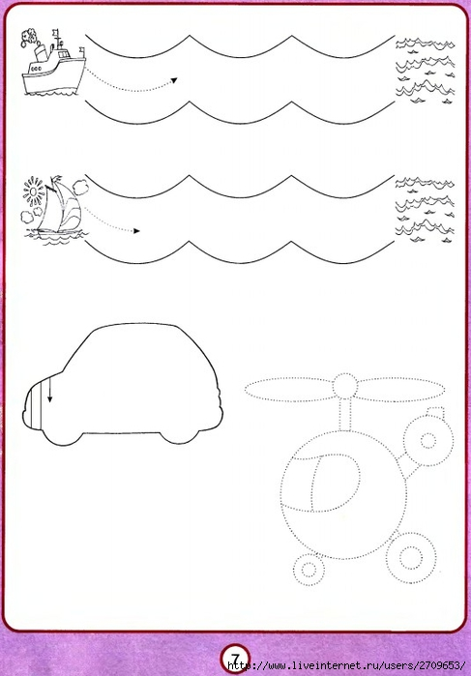

Занятие 2

Программное содержание:
Развивать речевое внимание и речевое дыхание детей.
Материал:
Две подставки, между которыми натянута леска с тремя бабочками из гуммированной бумаги (4x4 см) на нитке длиной в 8—10 см (леска натянута на уровне рта ребенка).

Ход занятия
Игра-соревнование «Чья бабочка дальше полетит?»
Вызываются трое детей. Они встают перед бабочками. По сигналу «Бабочка, лети» дети дуют на свою бабочку, произнося: «Фу-у-у» один раз. Чья бабочка выше полетит, тот выиграл.
В игре должны принять участие все дети.

Игра «Конькобежцы и лыжники»
Воспитатель:
- Мы будем конькобежцами — будем кататься на коньках. Когда коньки скользят по льду, то слышно: «Жух, жух, жух» (дети имитируют, что едут на коньках, скользя ногами по полу, и произносят звукосочетание).
- Теперь мы будем лыжниками — будем кататься на лыжах. Когда едут лыжники, снег хрустит: «Ши-их, ши-их, ши-их» (дети имитируют, что едут на лыжах, и произносят звукосочетание).
Затем дети делятся на две группы: конькобежцы и лыжники. По сигналу: «Едут конькобежцы» действия выполняет первая группа; по сигналу: «Едут лыжники» действия выполняет вторая группа. Затем дети меняются ролями, и игра повторяется.

Упражнение на развитие мелкой моторики.

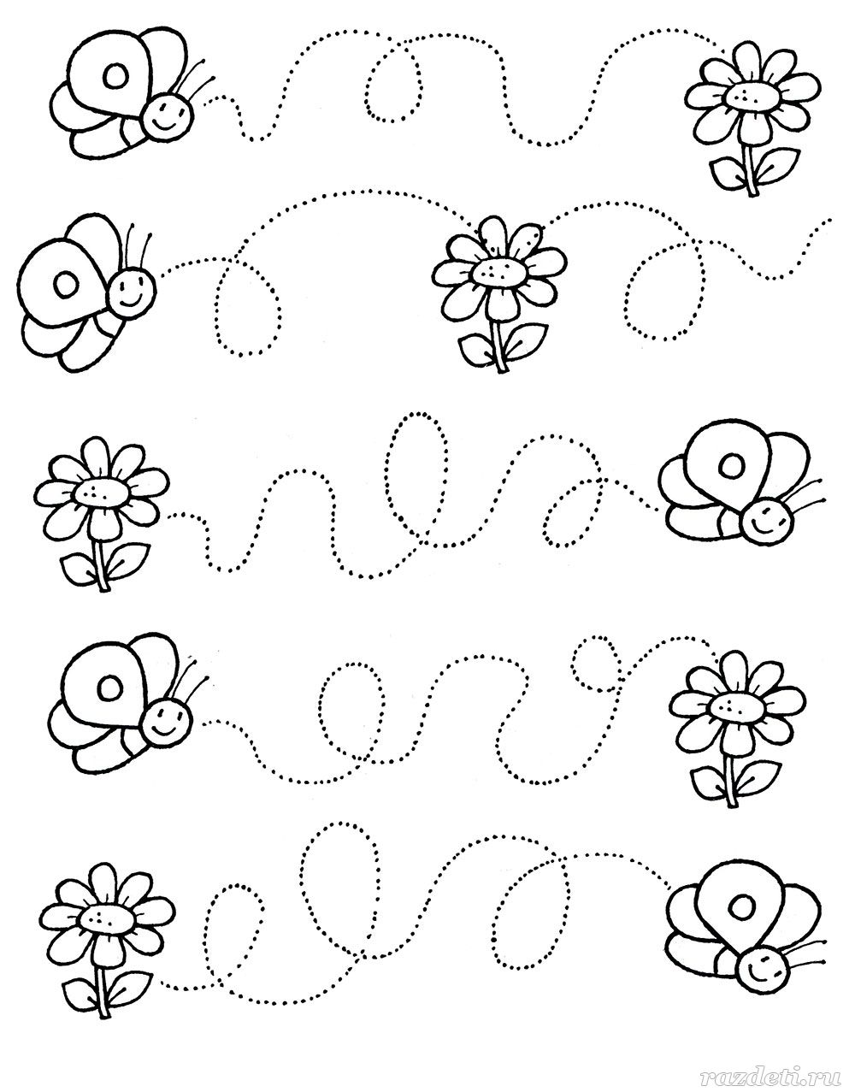

Занятие 3

Программное содержание:
Развивать речевое внимание, речевое дыхание и артикуляционный аппарат детей.
Материал:
Мишка, зайка (игрушки).

Ход занятия
Игра «Поезд»
Воспитатель:
- Мы поедем в гости к мишке и зайке на поезде. Я буду машинистом, а вы — вагончиками. Колеса стучат: «Тух, тух, тух», поезд гудит: «У-у-у» (дети повторяют звук и звукосочетание). Когда поезд прибывает на станцию (стул, на котором сидит мишка), он останавливается: «Уу-ух». Мишка садится в поезд и вместе с детьми едет к зайчику... Затем зверюшки и дети возвращаются в группу.

Игра с заданиями
Задания детям дает мишка: «Походите по комнате как я»... «Порычите: «Хрп-хр-хр»... «Ешьте мед — слизывайте "с лапы... оближите губы... зубы круговым движением» (дети выполняют задания).
Затем задания детям дает зайка: «Я зайка, меня называют трусишка. Когда я испугаюсь, то у меня хвостик из стороны в сторону качается. Покажите язычком, как качается мой хвостик (дети по показу воспитателя широко раскрывают рот и, не касаясь губ, проводят языком от угла до угла рта). Я умею, скакать, а вы? (Дети скачут, как зайка.) От лисы я прячусь за куст (дети приседают) и дышу так: «У-у-у-ух, у-у-ух, у-у-ух» (дети повторяют).

Упражнение на развитие мелкой моторики.

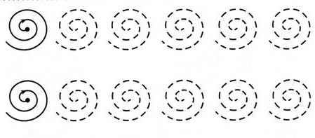
Занятие 4

Программное содержание:
Развивать речевое внимание, речевое дыхание и фонематический слух детей.
Материал:
Мяч.

Ход занятия
Игра «Надуем мяч»
Воспитатель предлагает детям встать в круг. Круг — это мяч.
Воспитатель:
- Мяч плохо надут, давайте его надуем: «пф-ф-ф пф-ф-ф» (дети делают большой круг и произносят звукосочетания). Мы так сильно надули мяч, что он лопнул: «Шш-ш-ш» (дети сбегаются в середину круга). Давайте снова его надуем: «Пф-ф»... Опять лопнул...
Игра повторяется и с тем, и с другим звукосочетанием еще раз.
Воспитатель:
- Мы надули мяч, теперь он будет хорошо подскакивать. Будем передавать мяч по кругу. Тот, у кого мяч, ударит об пол, скажет: «Прыг», поймает его и передаст соседу.
В игре должны принять участие все дети. Затем играющие, ударяя об пол мячом, произносят: «Скок», ловят мяч и передают его следующему ребенку.

Упражнение на развитие мелкой моторики.

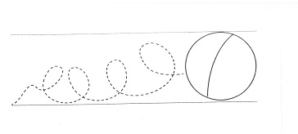

Занятие 5

Программное содержание:
Развивать речевое внимание и речевое дыхание детей.

Ход занятия
Упражнение «Заморозим руки»
Дети делятся на пары, встают лицом друг к другу, вытянув вперед руки: наклоняются, дуют товарищу на руку и произносят: «Сффф-сффф».
Если ребенок почувствовал холодную струю, он опускает руку, и партнер дует на другую. После этого они меняются местами.

Игра «Падают листья»
Дети встают в крут.
Воспитатель произносит текст. На первые две строчки дети идут по кругу, на третью и четвертую — переступают с ноги на ногу и произносят: «Шик», на пятую — поднимают руки вверх, медленно их опускают и сначала тихо, затем громче и громче произносят слово «летят».
Утром мы во двор идем — Листья сыплются дождем, Под ногами шелестят: «Шик, шик, шик, шик». И летят... летят... летят.

Упражнение на развитие мелкой моторики.

